Bauer sucht Frau, Stuttgart
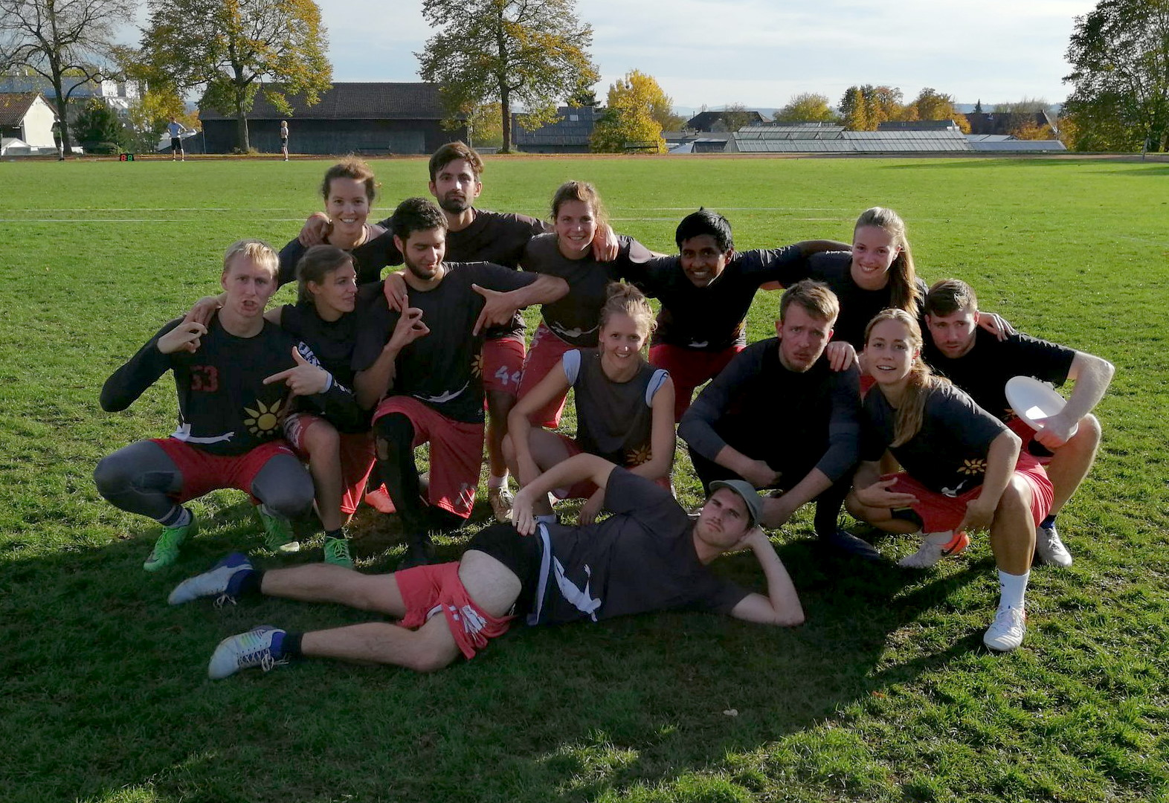
Twitter: Die 187Trekkerbande rasiert alles beim Bauer sucht Frau (ohne Shampoo, gegen den Strich) #wennnichtnurschwaenegeschlagenwerden #schreddern #letsdidit #mamaiststolz

